**Поиск основного состояния модели Изинга методом декомпозиции**

**Прохоров Егор Игоревич**

Студент (бакалавр)

Дальневосточный федеральный университет,

Институт наукоёмких технологий и передовых материалов,

Владивосток, Россия

E-mail: [prokhorov.ei@dvfu.ru](mailto:prokhorov.ei@dvfu.ru)

Модель Изинга – это модель в статистической физике, описывающая поведение магнетиков в кристаллической решётке, учитывая взаимодействие и ориентацию спинов. Каждой вершине такой решётки ставится однокомпонентный вектор (спин). Компонента принимает значение +1 или -1 [1]. Полная энергия такой решётки будет определяться по формуле: $$Е=-\sum_{i=1}^{N-1}{\sum_{j=i-1}^{N}{J_{ij}{\vec{S}}_{i}{\vec{S}}_{j}, (1)}}$$

где $S$– спин, $J_{ij}$– энергия взаимодействия пары спинов.

Поиск основного состояния (состояния с минимальной энергией) модели Изинга методом полного перебора является затруднительным с точки зрения вычислений. Для системы, состоящей из N атомов число возможных состояний равно $2^{N}$. Из-за экспоненциального роста, при N>40 решение методом исчерпывающего перечисления является практически невозможным.

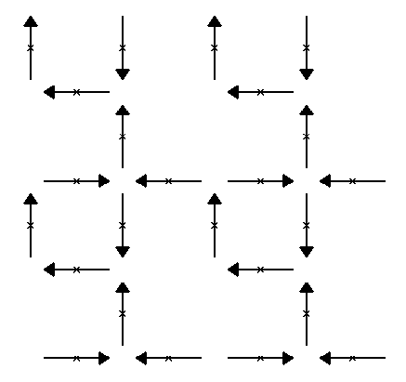Расчёты, проведённые на небольших системах (N<40), показали, что в некоторых случаях систему в основном состоянии можно разделить на несколько подсистем, которые в свою очередь тоже будут находиться в основных состояниях. На рисунке 1 приведён пример двумерной, состоящей из 24 атомов, модели Изинга в основном состоянии с учётом периодических граничных условий. Стрелками обозначены магнитный моменты атомов ($\vec{m}$).

Рисунок 1. Основное состояние двумерной модели Изинга

Взаимодействие в системе диполь-дипольное, энергия взаимодействия ij-пары находится по формуле:

$$E_{ij}=\frac{\left({\vec{m}}_{i}{\vec{m}}_{j}\right)}{{{\vec{r}}_{ij}}^{3}}-3\frac{\left({\vec{m}}_{i}{\vec{r}}_{ij}\right)\left({\vec{m}}_{j}{\vec{r}}_{ij}\right)}{{{\vec{r}}_{ij}}^{5}}, (2)$$

где i, j – номера взаимодействующих диполей, ${\vec{r}}_{ij}$– вектор между центрами магнитных моментов взаимодействующих диполей.

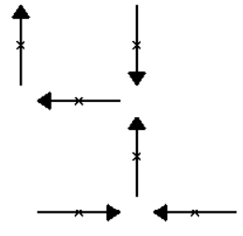Данную систему можно разбить на четыре одинаковых подсистемы (рисунок 2) по 6 атомов, причём при разбиении, состояние в котором они находятся, также будет для них основным.

Рисунок 2. Основное состояние подсистемы

Таким образом, для определения основного состояния системы, конкретно в этом случае, необходимо найти лишь основное состояние одной подсистемы и после этого составить большую систему, что уменьшает перебор вариантов в 262144 раза.

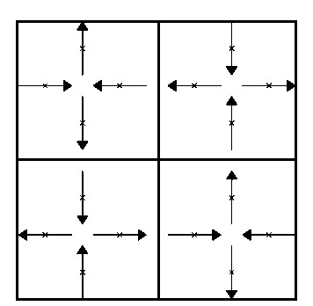Существует пример другой системы (рисунок 3), основное состояние которой можно получить методом декомпозиции из основных состояний подсистем. Так как основное состояние является вырожденным, примечательно что в данном случае минимум энергии системы достигается, когда основные состояния подсистем отличаются, причём расположены они в шахматном порядке.

Рисунок 3. Основное состояние модели Изинга, имеющее шахматную форму

В дальнейшем планируется решение задач на поиск минимума энергии в других решётках диполей методом декомпозиции.

**Литература**

1. Несис Е.И. Модель Изинга и фазовые переходы второго рода. – Ставрополь, 1967.